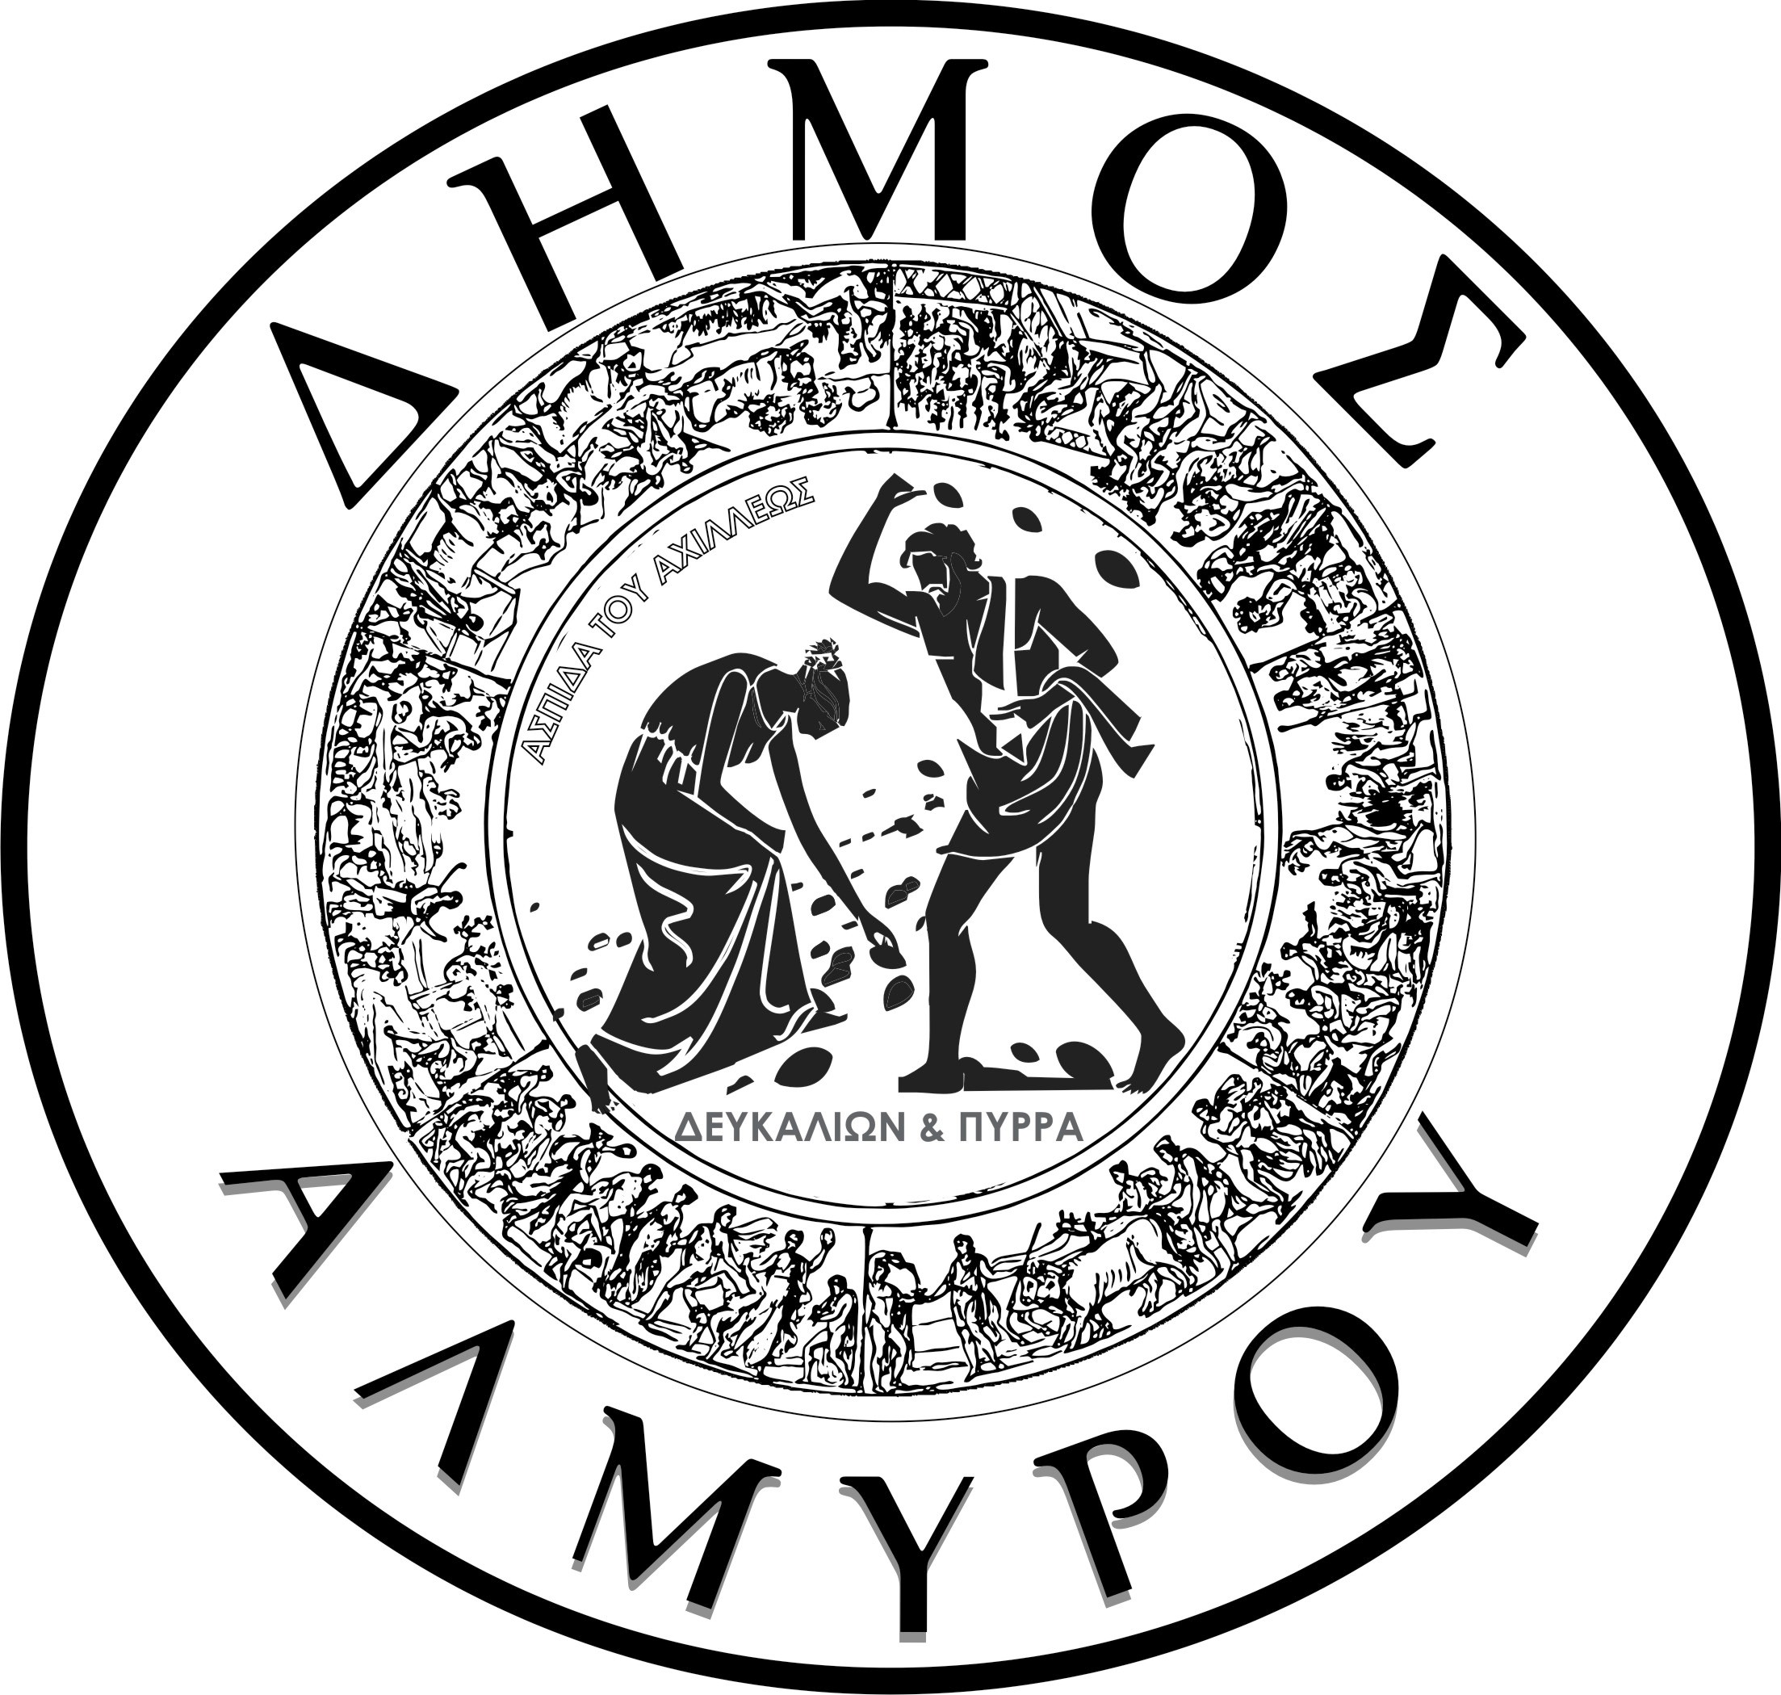

ΕΛΛΗΝΙΚΗ ΔΗΜΟΚΡΑΤΙΑ Αλμυρός 28/ 2 /2017
ΝΟΜΟΣ ΜΑΓΝΗΣΙΑΣ Aρ.Πρωτ:4008
ΔΗΜΟΣ ΑΛΜΥΡΟΥ

ΘΕΜΑ: Περί ορισμού Εντεταλμένων Συμβούλων.

ΑΠΟΦΑΣΗ ΑΡΙΘΜ:31
Ο Δήμαρχος Αλμυρού

Έχοντας υπόψη:
- Τις διατάξεις του άρθρου 58 του Ν. 3852/2010 <<Νέα Αρχιτεκτονική της Αυτοδιοίκησης και της Αποκεντρωμένης Διοίκησης – Πρόγραμμα Καλλικράτης>>.
- Τις διατάξεις του άρθρου 86 και 88 το Ν. 3463/2006 «Κύρωση του Κώδικα Δήμων και Κοινοτήτων».
- Τις διατάξεις της παρ. 3 του άρθρου 44 του Ν. 3979/2011.
- Τον Ο.Ε.Υ. του Δήμου Αλμυρού και
- Το από 20/8/2014 Πρωτόκολλο Ορκωμοσίας των Δημοτικών Συμβούλων του Δήμου Αλμυρού.
- Την ανάγκη ορισμού Εντεταλμένων Συμβούλων για την επικουρία μας και την εύρυθμη λειτουργία των υπηρεσιών του Δήμου
- Την αριθμ: 92/2-9-2014 απόφαση του Δημάρχου σύμφωνα με την οποία την 28/2/2017 λήγει η θητεία των Εντεταλμένων Συμβούλων, που ορίστηκαν με την ίδια απόφαση,
ΑΠΟΦΑΣΙΖΕΙ

Ορίζει με ρητή εντολή του τους Δημοτικούς Συμβούλους της Πλειοψηφίας:
- Μαρία Σταυραντώνη,
- Ανάργυρο Ρούσσα
- Δημήτριο Δημάκη
- Αριστείδη Καραγεώργο
- Αθανάσιο Νεοχωρίτη
ως εντεταλμένους συμβούλους του Δήμου Αλμυρού με θητεία 2,5 ετών, δηλαδή για τα έτη από 1/3/2017 έως 31/8/2019 και αναθέτει σε αυτούς χωρίς αμοιβή την εποπτεία και συντονισμό δράσεων όπως αναλύονται παρακάτω:

1. Η δημοτική σύμβουλος κ. Μαρία Σταυραντώνη, ορίζεται ως εντεταλμένος δημοτικός σύμβουλος του Δήμου Αλμυρού με αρμοδιότητες σε θέματα:
Παιδείας και Δια Βίου Μάθησης, Πολιτισμού, Νέας Γενιάς και Τουρισμού και εξουσιοδοτείται για την υπογραφή των σχετικών με τα ανωτέρω θέματα εγγράφων. Ειδικότερα:
α- Πολιτικών Ισότητας των Φύλων όπως αυτές αναλύονται – εξατομικεύονται στην ΕΝΟΤΗΤΑ Β΄: ΥΠΗΡΕΣΙΕΣ ΚΟΙΝΩΝΙΚΗΣ ΠΡΟΣΤΑΣΙΑΣ, ΠΑΙΔΕΙΑΣ ΚΑΙ ΠΟΛΙΤΙΣΜΟΥ, στο άρθρο 9: Αρμοδιότητες Αυτοτελούς Τμήματος Κοινωνικής Προστασίας, Παιδείας και Πολιτισμού του Ο.Ε.Υ. του Δήμου.
β- Παιδείας και Δια Βίου Μάθησης όπως αυτές αναλύονται – εξατομικεύονται στην ΕΝΟΤΗΤΑ Β΄: ΥΠΗΡΕΣΙΕΣ ΚΟΙΝΩΝΙΚΗΣ ΠΡΟΣΤΑΣΙΑΣ, ΠΑΙΔΕΙΑΣ ΚΑΙ ΠΟΛΙΤΙΣΜΟΥ, στο άρθρο 9: Αρμοδιότητες Αυτοτελούς Τμήματος Κοινωνικής Προστασίας, Παιδείας και Πολιτισμού του Ο.Ε.Υ. του Δήμου.
γ-Πολιτισμού και Νέας Γενιάς όπως αυτές αναλύονται – εξατομικεύονται στην ΕΝΟΤΗΤΑ Β΄: ΥΠΗΡΕΣΙΕΣ ΚΟΙΝΩΝΙΚΗΣ ΠΡΟΣΤΑΣΙΑΣ, ΠΑΙΔΕΙΑΣ ΚΑΙ ΠΟΛΙΤΙΣΜΟΥ, στο άρθρο 9: Αρμοδιότητες Αυτοτελούς Τμήματος Κοινωνικής Προστασίας, Παιδείας και Πολιτισμού του Ο.Ε.Υ. του Δήμου.
δ-Τουρισμού όπως αυτές αναλύονται – εξατομικεύονται στην ΕΝΟΤΗΤΑ Γ: ΥΠΗΡΕΣΙΕΣ ΤΟΠΙΚΗΣ ΟΙΚΟΝΟΜΙΚΗΣ ΑΝΑΠΤΥΞΗΣ, στο άρθρο 10: Αρμοδιότητες Αυτοτελούς Τμήματος Τοπικής Οικονομικής Ανάπτυξης.

2. Ο δημοτικός σύμβουλος κ.Αργύριος Ρούσσας, ορίζεται ως εντεταλμένος δημοτικός σύμβουλος του Δήμου Αλμυρού με αρμοδιότητες σε θέματα:
α-Αθλητισμού όπως αυτές αναλύονται – εξατομικεύονται στην ΕΝΟΤΗΤΑ Β΄: ΥΠΗΡΕΣΙΕΣ ΚΟΙΝΩΝΙΚΗΣ ΠΡΟΣΤΑΣΙΑΣ, ΠΑΙΔΕΙΑΣ ΚΑΙ ΠΟΛΙΤΙΣΜΟΥ, στο άρθρο 9: Αρμοδιότητες Αυτοτελούς Τμήματος Κοινωνικής Προστασίας, Παιδείας και Πολιτισμού του Ο.Ε.Υ. του Δήμου.
Εξουσιοδοτείται για την υπογραφή των σχετικών με τα ανωτέρω θέματα εγγράφων.

3. Ο δημοτικός σύμβουλος κ. Δημήτριος Δημάκης, ορίζεται ως εντεταλμένος δημοτικός σύμβουλος του Δήμου Αλμυρού, με αρμοδιότητες σε θέματα: Καθαριότητας, Πρασίνου, Περιβάλλοντος, Πολιτικής Προστασίας της Τοπικής Κοινότητας Ανάβρας και υπεύθυνος στις Αποκεντρωμένες Υπηρεσίες Τοπικής Κοινότητας Ανάβρας, και εξουσιοδοτείται για την υπογραφή των σχετικών με τα ανωτέρω θέματα εγγράφων.

4. Ο δημοτικός σύμβουλος κ. Αριστείδης Καραγεώργος, ορίζεται ως εντεταλμένος σύμβουλος του Δήμου Αλμυρού, με αρμοδιότητες σε θέματα: Τομέα Φυτικής Παραγωγής και του Γραφείου Γεωργικής Ανάπτυξης, όπως αυτές ειδικότερα περιγράφονται – εξατομικεύονται και αναλύονται στην ΕΝΟΤΗΤΑ Γ: Αρμοδιότητες Αυτοτελούς Τμήματος Τοπικής Οικονομικής Ανάπτυξης, καθώς και σε θέματα Κτηνοτροφίας (εκτός της ζωϊκής παραγωγής).

5. Ο δημοτικός σύμβουλος κ. Αθανάσιος Νεοχωρίτης, ορίζεται ως εντεταλμένος δημοτικός σύμβουλος του Δήμου Αλμυρού, με αρμοδιότητες σε θέματα:
α- Προστασίας και Προαγωγής της Δημόσιας Υγείας όπως αυτές αναλύονται – εξατομικεύονται στην ΕΝΟΤΗΤΑ Β΄: ΥΠΗΡΕΣΙΕΣ ΚΟΙΝΩΝΙΚΗΣ ΠΡΟΣΤΑΣΙΑΣ, ΠΑΙΔΕΙΑΣ ΚΑΙ ΠΟΛΙΤΙΣΜΟΥ, στο άρθρο 9: Αρμοδιότητες Αυτοτελούς Τμήματος Κοινωνικής Προστασίας, Παιδείας και Πολιτισμού του Ο.Ε.Υ. του Δήμου.
Εξουσιοδοτείται για την υπογραφή των σχετικών με τα ανωτέρω θέματα εγγράφων.

- Η άσκηση των αρμοδιοτήτων των Εντεταλμένων Συμβούλων θα γίνεται σε συνεννόηση με το Δήμαρχο και τους αρμόδιους Αντιδημάρχους.
- Σε κάθε περίπτωση τον εκάστοτε απόντα ή κωλυόμενο εντεταλμένο δημοτικό σύμβουλο αναπληρώνει ο Δήμαρχος, ενώ η άσκηση οποιασδήποτε από τις ως άνω αναφερόμενες αρμοδιότητες, προϋποθέτει την κοινοποίηση των σχετικών διοικητικών πράξεων στο γραφείο του Δημάρχου.
- Η παρούσα απόφαση να κοινοποιηθεί στους ανωτέρω δημοτικούς συμβούλους, να δημοσιευθεί σε μία τουλάχιστον ημερήσια ή εβδομαδιαία εφημερίδα του νομού και να αναρτηθεί στην ιστοσελίδα και στον πίνακα ανακοινώσεων του Δήμου.

Ο ΔΗΜΑΡΧΟΣ ΑΛΜΥΡΟΥ

ΔΗΜΗΤΡΙΟΣ ΚΥΡΙΑΚΟΥ ΕΣΕΡΙΔΗΣ

ΕΣΩΤΕΡΙΚΗ ΔΙΑΝΟΜΗ:
1. Γενική Γραμματέας
2. Αντιδημάρχοι
3.Προϊστάμενοι Δ/νσεων
4. Προϊστάμενοι Τμημάτων

